实验3实验报告
作业说明（交报告时删除以下内容）：
实验报告为判定实验分数的重要依据，请大家认真填写，请勿抄袭（如有查出，抄袭与被抄袭者，本次报告均为0分）。
实验1实验2写一份实验报告（合在一起）；实验3写一份实验报告；实验4（2-3人一组，实验人写清楚组长、组员每个人姓名、学号；原则上不允许跨班组队）写一份实验报告；实验报告打印后，下次上课学委收齐后提交，如缺x份，请备注缺x份，和姓名，课程不接受补交作业。
程序源代码需要保留完整版，独立写程序，做好重要内容注释工作。
请大家独立、认真完成作业，预祝取得好成绩。

一、实验目的
安排的三个编程实验主要用于加强学生对MPLS交换中标记请求、标记分配与分发、标记分组转发的理解。

二、实验内容和实验步骤
多协议标记交换MPLS（Multiple Protocol Labeled Switching）技术是将第二层交换和第三层路由结合起来的一种L2/L3集成数据传输技术。MPLS是一项面向连接的交换技术，因此有建立连接的过程。各个MPLS设备运行 路由协议，在标记分发协议LDP的控制下根据计算得到的路由在相邻的路由器进行标记分配和分发，从而通过标记的拼接建立起从网络入口到出口的标记交换路径LSP。
在数据转发过程中，入口标记路由器LER根据数据流的属性比如网络层目的地址等将分组映射到某一转发等价类FEC，并为分组绑定标记。核心标记交换路由器LSR只需根据分组中所携带的标记进行转发即可。出口标记路由器LER弹出标记，根据分组的网络层目的地址将分组转发到下一跳。MPLS节点（MPLS标记交换路由器LSR或MPLS边缘路由器LER）均要创建和维护传统的路由表和标记信息库LIB。
路由表记录记录路由信息，用于转发网络层分组和标记分发从而建立标记交换路径。LIB记录了本地节点分配的标记与从邻接MPLS节点收到的标记之间的映射关系，用于标记分组的转发。
MPLS技术的核心实质在于：（1）网络中分组基于标记的转发（2）LDP协议控制下的进行标记分发从而建立标记交换路径LSP。
实验网络的拓扑结构（节点分布示意图）：
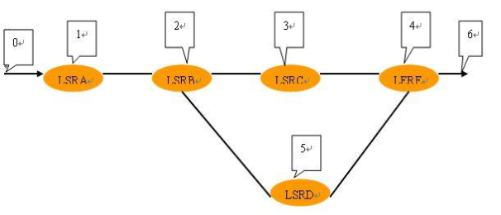
在本次实验中主要用到的数据结构包括：
C
//发送的请求信息包数据结构
struct ReqType
{
int iFirstNode; //请求信息包的源节点
int iEndNode; //请求信息包的目的节点
double ipaddress; //请求信息包包含的网络层目的IP地址前缀（例如197.42）
};
//路由表表项的数据结构
struct routertype
{
double ipaddress; //网络层目的地址前缀
int nexthop; //下一跳节点
int lasthop; //上一跳节点
int inpoint; //入端口号
int outpoint; //出端口号
};
//标记信息表表项的数据结构
struct libtype
{
double ipaddress; //网络层目的地址前缀
int inpoint; //入端口号
int outpoint; //出端口号
int inlabel; //入标记值
int outlabel; //出标记值
};
//发送的标记信息包数据结构
struct LabelPack
{
int iFirstNode; //源节点号
int iEndNode; //目的节点号
int labelvalue; //标签值
};
struct funcusedtype
{
struct libtype libinfo; //包含的标记信息表项
struct LabelPack labelinfo; //包含的标记信息包数据结构
};
//发送的标记分组信息包类型
struct LabelledDataPack
{
int iFirstNode; //源节点号
int iEndNode; //目的节点号
struct MessageType DataInfo; //包含的标记分组类型信息
};
//标记分组类型
struct MessageType
{
double ipaddress; //网络层目的地址前缀
int labelvalue; //输出标签值
};
在本次实验中，我们需要完成三个部分的实验：
- 标记请求实验：编写完整的 req_process 函数，使 MPLS 过程中的标记请求阶段可以正确完成；
C
extern "C" _declspec(dllexport) struct ReqType req_process(
int idnow,struct routertype routenow)
{
struct ReqType reqtemp;
return reqtemp;
}
- 参数意义：
- int idnow：当前的节点号；
- struct routertype routenow：当前所指的路由表的表项；
- 函数要求：根据提供的当前节点号和路由表表项值产生标记请求包；
- 过程描述：标记请求包的源节点号由当前节点号提供，目的节点号和ip地址前缀由当前所指的路由表表项的下一跳节点和ip地址前缀提供；
- 标记分配与转发实验：编写完整的 label_process 函数，使 MPLS 过程中的标记分配与转发阶段可以正确完成；
C
extern "C" _declspec(dllexport) struct funcusedtype label_process(
struct routertype routenow,int labelout,int idnow)
{
struct funcusedtype tempstruct;
return tempstruct;
}
- 参数意义：
- struct routertype routenow：当前所指的路由表表项；
- int labelout：分配的输出标签号；
- int idnow：当前的节点号；
- 函数要求：该函数要求根据提供的路由表当前表项、分配的输出标签号和当前节点号，构造一funcusedtype信息包。注：各节点的输入标签可以自由选定，但必须是1-9的整数；
- 过程描述：该funcusedtype信息包的libinfo部分可由当前的路由表表项、当前分配的标签号的有关部分构成；labelinfo部分由当前节点号和当前的路由表表项的有关部分构成；
- 标记分组转发实验：编写完整的 pack_process 函数，使 MPLS 过程中的标记分组转发过程可以正确完成。
C
extern "C" _declspec(dllexport) struct LabelledDataPack pack_process(
struct routertype routenow,struct libtype libnow,int idnow)
{
struct LabelledDataPack packtemp;
return packtemp;
}
- 参数意义：
- struct routertype routenow：当前所指的路由表表项；
- struct libtype libnow：当前的标签信息表表项；
- int idnow：当前的节点号；
- 函数要求:该函数要求根据提供的路由表表项、标签信息表表项和当前节点号，构造出一个标签数据信息包。
- 过程描述：该标签信息包的源节点、目的节点、IP地址前缀和标签值均可由当前节点号、路由表表项和标签信息表表项构成；

三、源代码

标记请求实验
对于第一个实验（标记请求实验），我编写的源代码如下所示：
C
#include "mplsconstant.h"
// 导出函数，用于处理请求
extern "C" _declspec(dllexport) struct ReqType req_process(
int idnow, struct routertype routenow) {
ReqType someReqType; // 创建一个ReqType结构体实例
someReqType.iFirstNode = idnow; // 设置请求信息包的源节点为当前节点
someReqType.iEndNode = routenow.nexthop; // 设置请求信息包的目的节点为路由表项的下一跳节点
someReqType.ipaddress = routenow.ipaddress; // 设置请求信息包的网络层目的IP地址前缀为路由表项的IP地址
return someReqType; // 返回生成的请求信息包
}
书写 req_process 的函数，该函数接受当前节点号 idnow 和路由表表项 routenow 作为参数，并返回一个 ReqType 结构体实例，该实例包含了处理后的请求信息。在函数内部，源节点被设置为当前节点号，目的节点被设置为路由表项的下一跳节点，而网络层目的 IP 地址前缀则被设置为路由表项的 IP 地址。

标记分配与转发实验
对于第二个实验（标记分配与转发实验），我编写的源代码如下所示：
C
#include "mplsconstant.h"
// 导出函数，用于处理标签
extern "C" _declspec(dllexport) struct funcusedtype label_process(
struct routertype routenow, int labelout, int idnow)
{
struct funcusedtype somefuncused; // 创建一个funcusedtype结构体实例
// 设置标记信息表项的各个字段
somefuncused.libinfo.ipaddress = routenow.ipaddress; // 网络层目的地址前缀
somefuncused.libinfo.inpoint = routenow.inpoint; // 入端口号
somefuncused.libinfo.outpoint = routenow.outpoint; // 出端口号
somefuncused.libinfo.inlabel = 6; // 入标记值，这里被硬编码为6
somefuncused.libinfo.outlabel = labelout; // 出标记值，由函数参数提供
// 设置标记信息包的各个字段
somefuncused.labelinfo.iFirstNode = idnow; // 源节点号
somefuncused.labelinfo.iEndNode = routenow.lasthop; // 目的节点号
somefuncused.labelinfo.labelvalue = somefuncused.libinfo.inlabel; // 标签值，这里被设置为标记信息表项的入标记值
return somefuncused; // 返回生成的标记信息包
}
书写 label_process 的函数，该函数接受路由表表项 routenow、输出标签号 labelout 和当前节点号 idnow 作为参数，并返回一个 funcusedtype 结构体实例，该实例包含了处理后的标记信息。在函数内部，标记信息表项的各个字段被设置为路由表表项 routenow 的相关数据，并且入标记值被硬编码为 6。然后，标记信息包的各个字段被设置为函数参数和之前设置的值。

标记分组转发实验
对于第三个实验（标记分组转发实验），我编写的源代码如下所示：
C
#include "mplsconstant.h"
// 导出函数，用于处理标记分组信息包
extern "C" _declspec(dllexport) struct LabelledDataPack pack_process(
struct routertype routenow, struct libtype libnow, int idnow)
{
struct LabelledDataPack someLabelledDataPack; // 创建一个LabelledDataPack结构体实例
// 设置标记分组信息包的各个字段
someLabelledDataPack.iFirstNode = idnow; // 源节点号
someLabelledDataPack.iEndNode = routenow.nexthop; // 目的节点号
someLabelledDataPack.DataInfo.ipaddress = routenow.ipaddress; // 网络层目的地址前缀
someLabelledDataPack.DataInfo.labelvalue = libnow.outlabel; // 输出标签值
return someLabelledDataPack; // 返回生成的标记分组信息包
}
书写pack_process 的函数，该函数接受路由表表项 routenow、标记信息表项 libnow 和当前节点号 idnow 作为参数，并返回一个 LabelledDataPack 结构体实例，该实例包含了处理后的标记分组信息。在函数内部，标记分组信息包的各个字段被设置为函数参数和相关数据。

四、实验结果

标记请求实验
实验结果如下图所示：
- 建立连接
- 建立E路由表
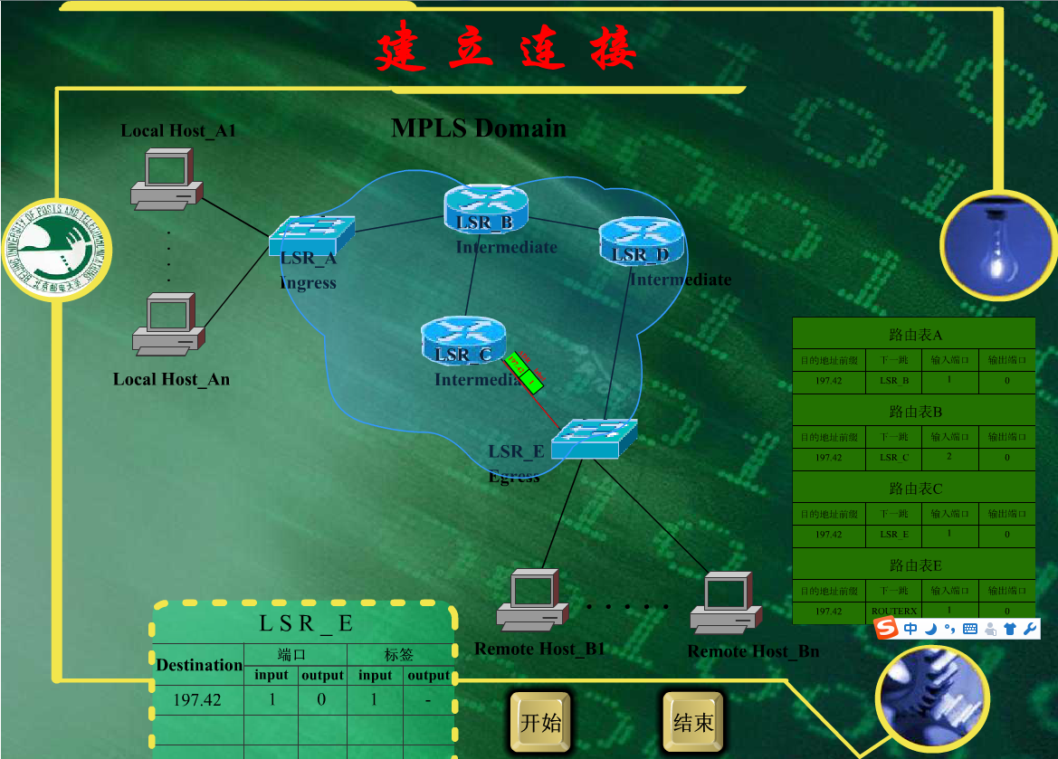
- 建立C路由表
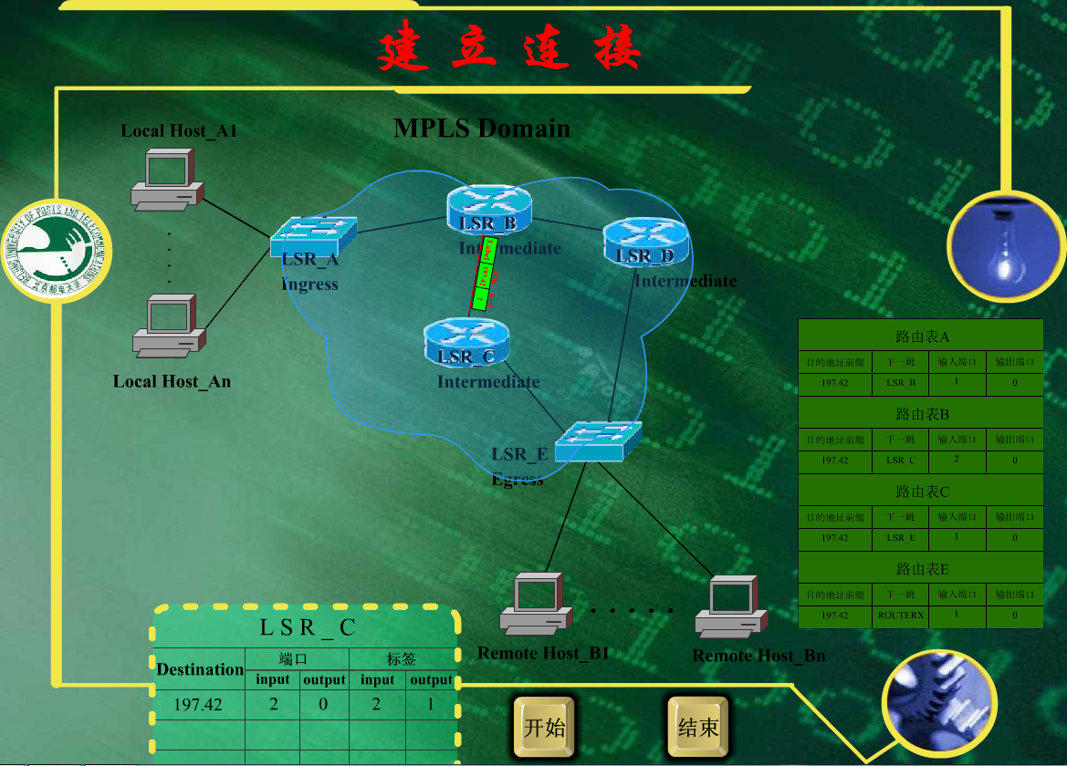
- 建立B路由表
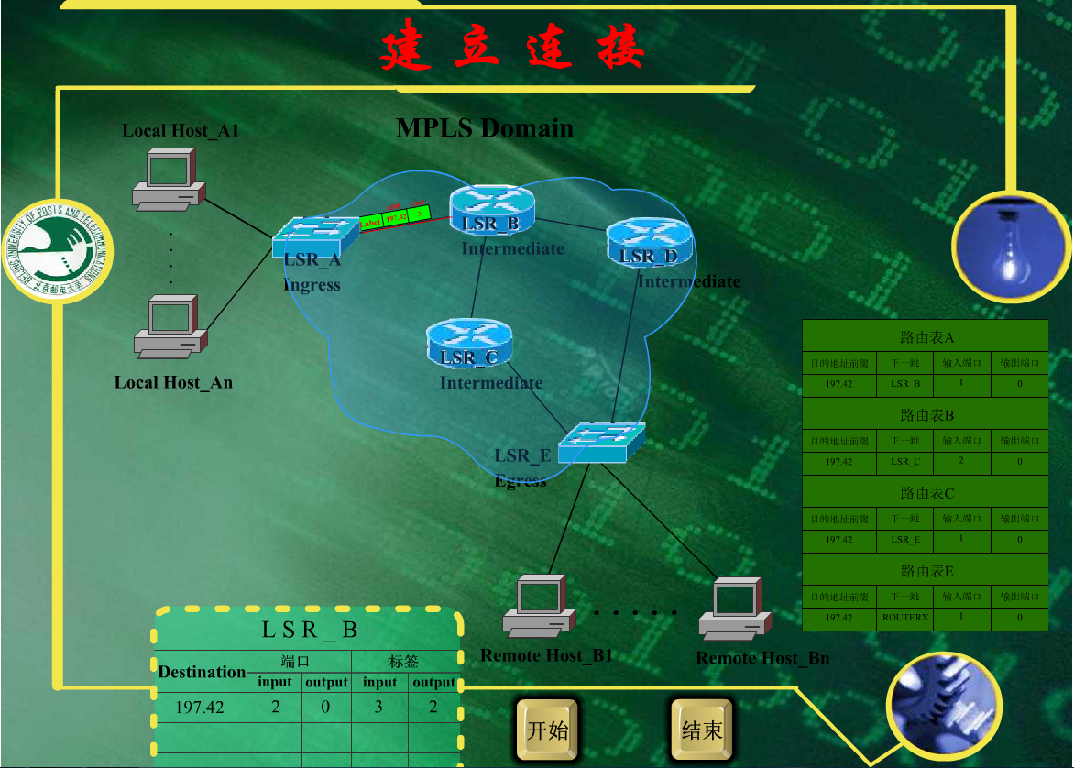
- 建立A路由表
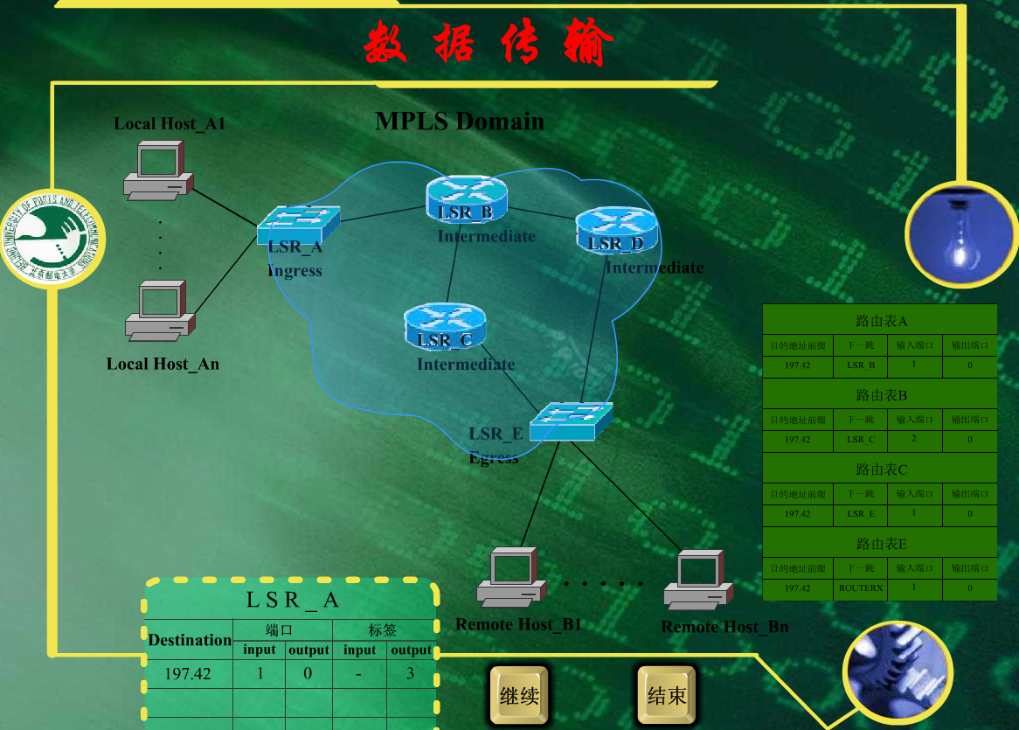
- 数据传输
- 传输经过A
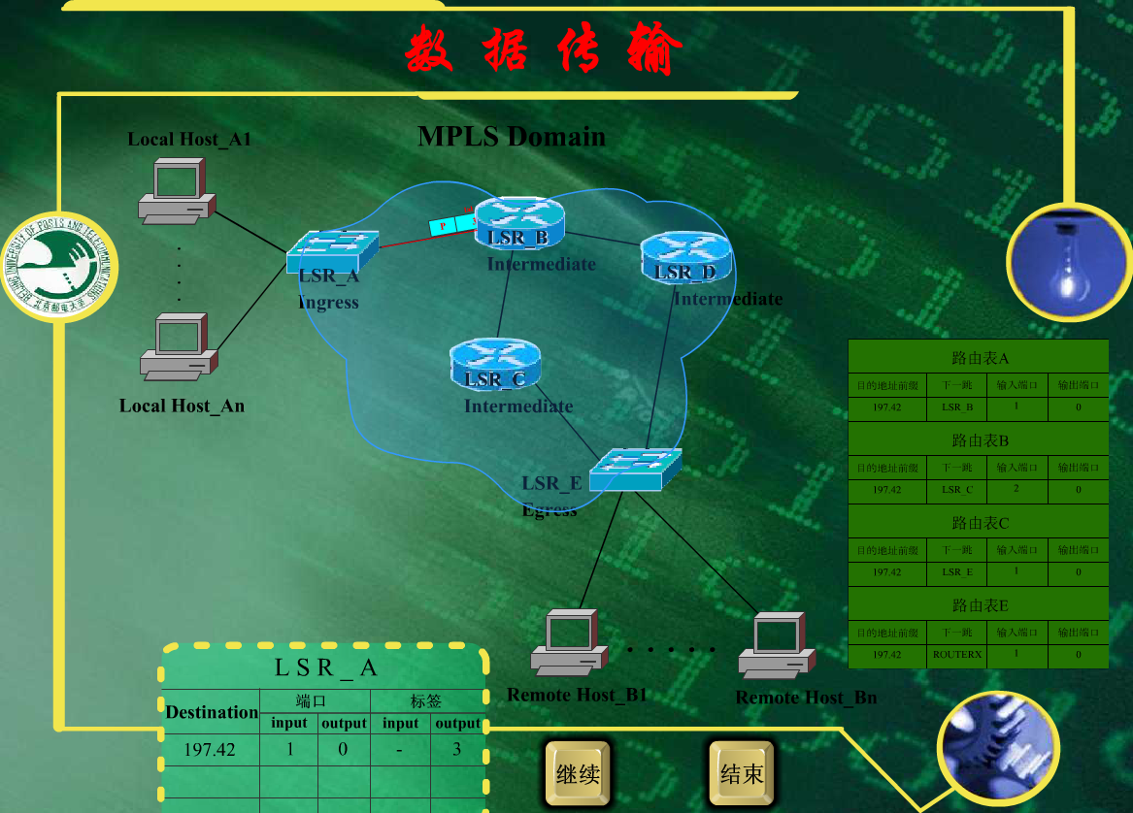
- 传输经过B
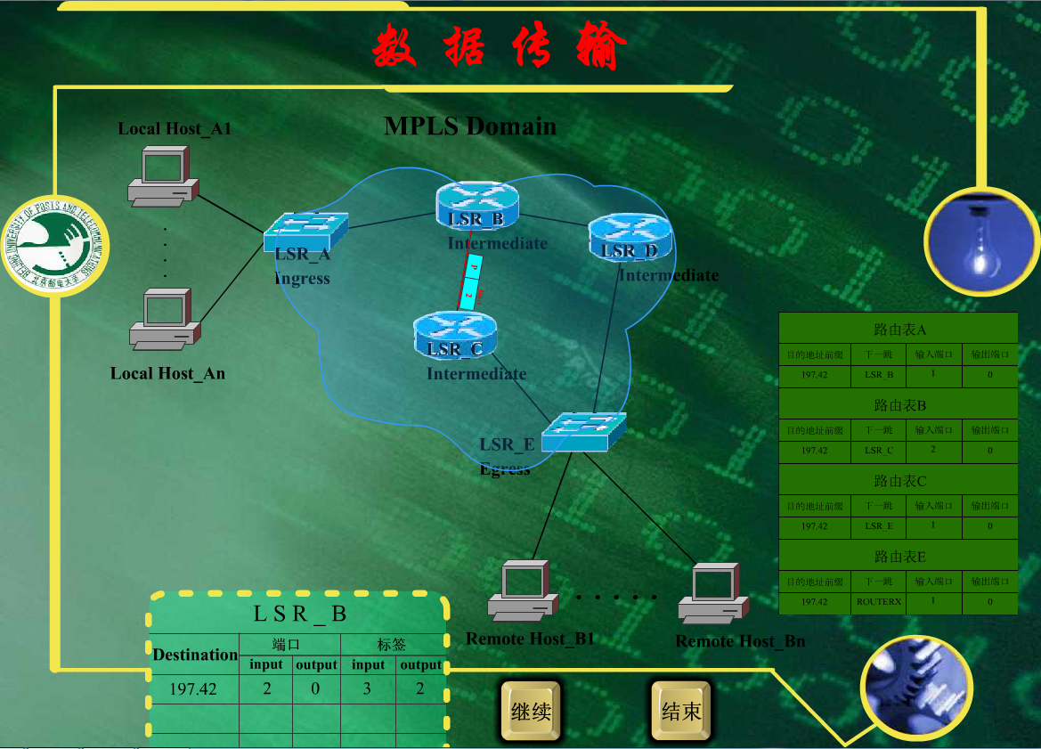
- 传输经过C
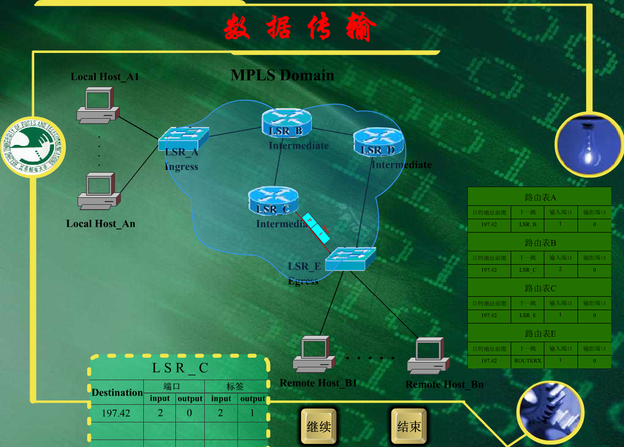
- 传输经过E
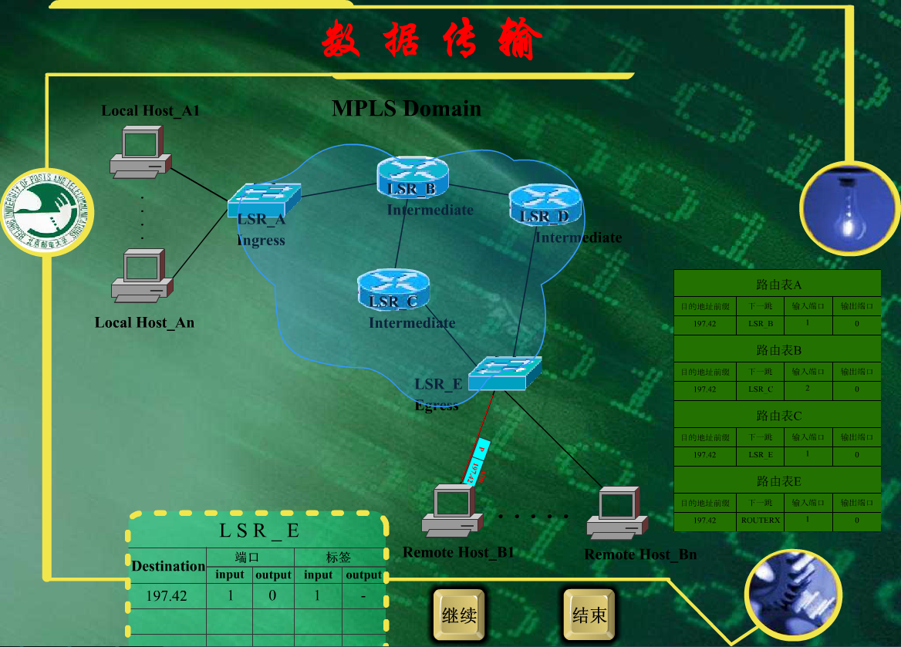
实验结果表明，从本地主机 An 到本地主机 B1 的路由设置正确。经过 A、B、C、E 四个节点的路由表建立，数据成功传输至目标地点，实验目标得以实现。这一结果验证了标记请求实验的有效性，为网络通信的可靠性和稳定性提供了坚实的基础。

标记分配与转发实验
实验结果如下图所示：
- 建立连接：
- 建立E路由表
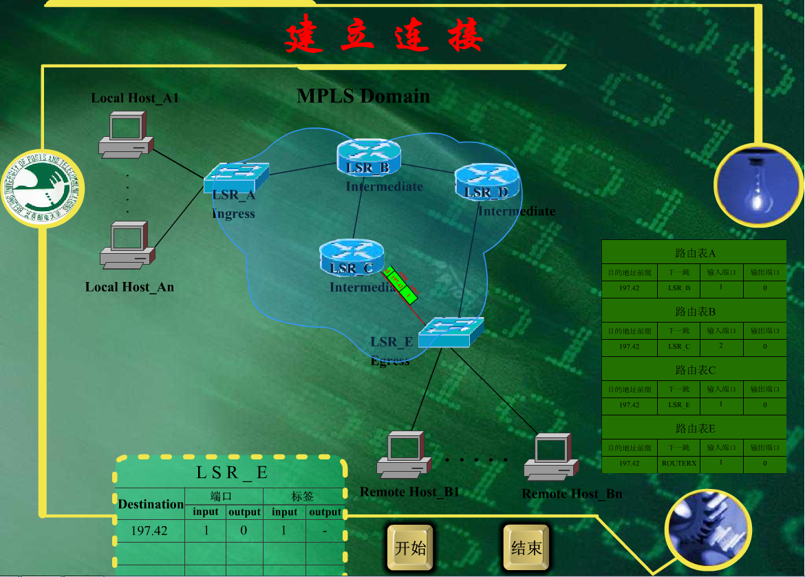
- 建立C路由表
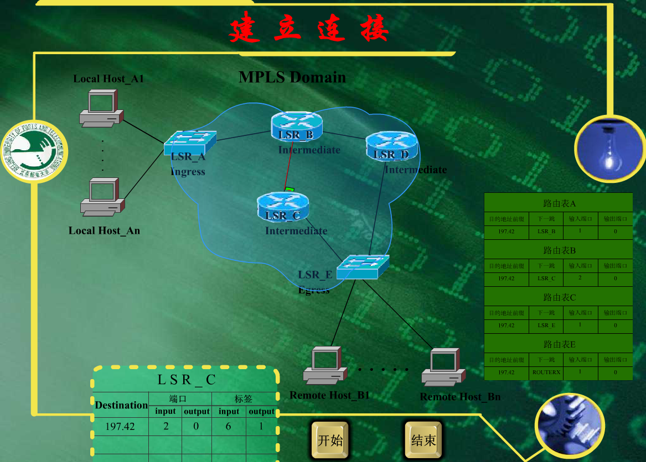
- 建立B路由表
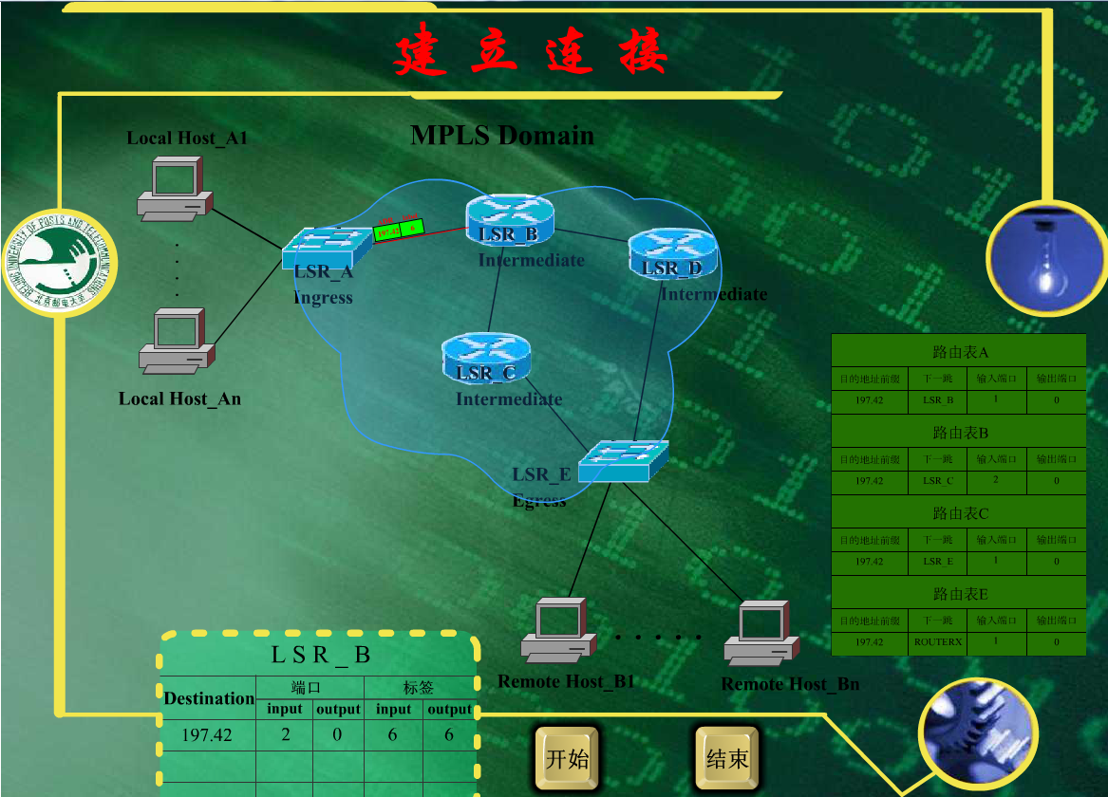
- 建立A路由表
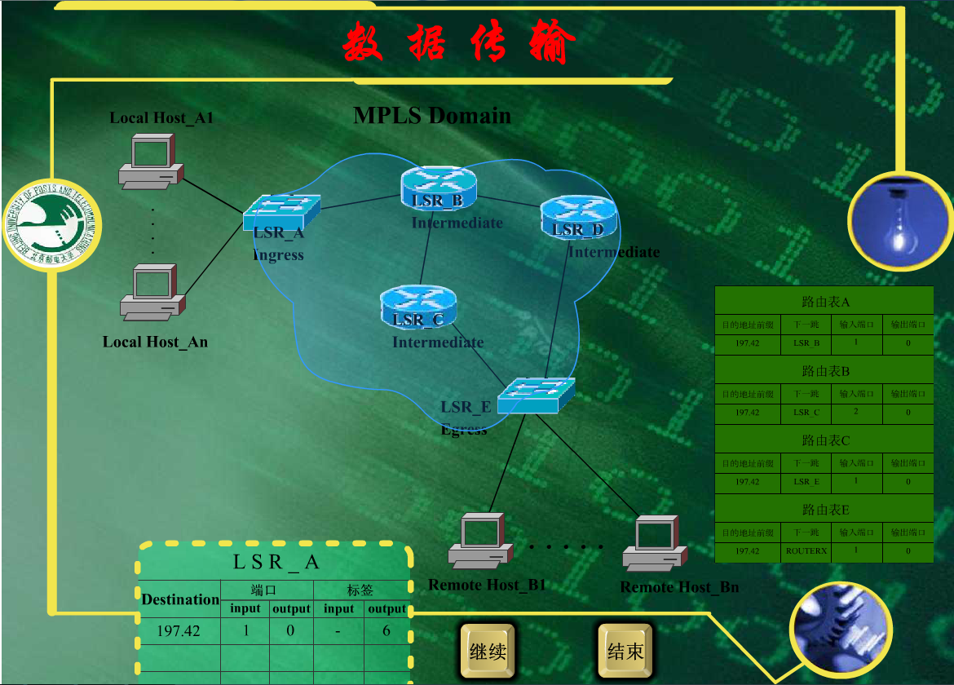
- 数据传输
- 传输经过A
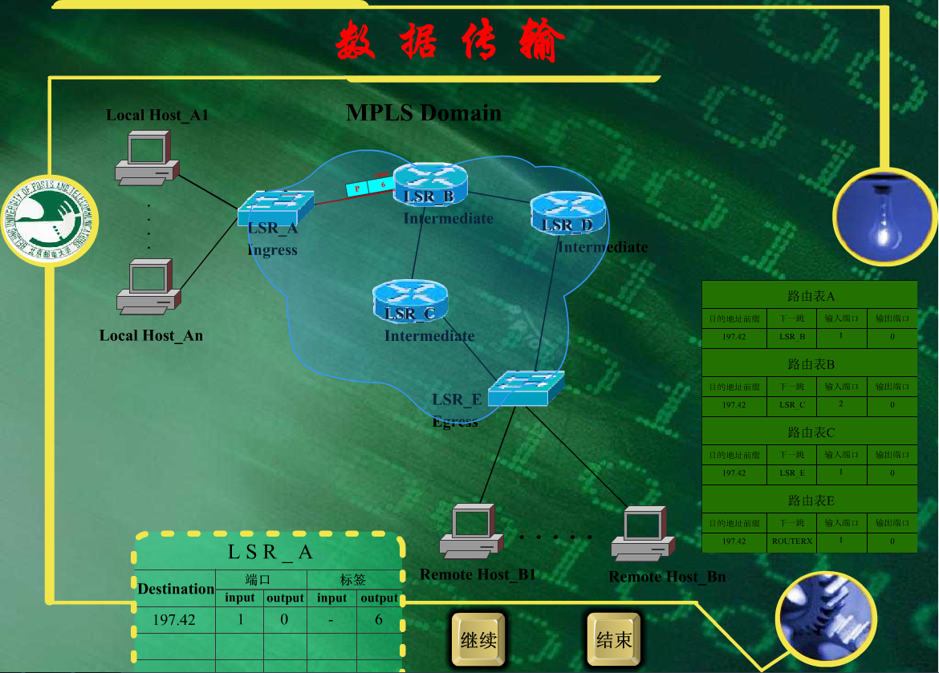
- 传输经过B
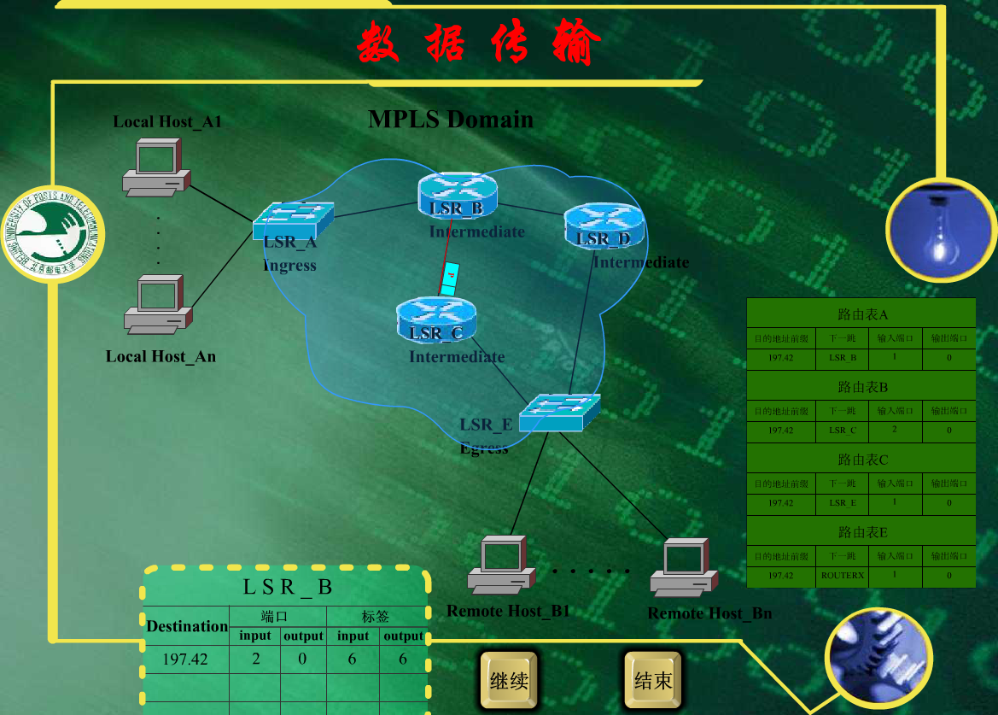
- 传输经过C
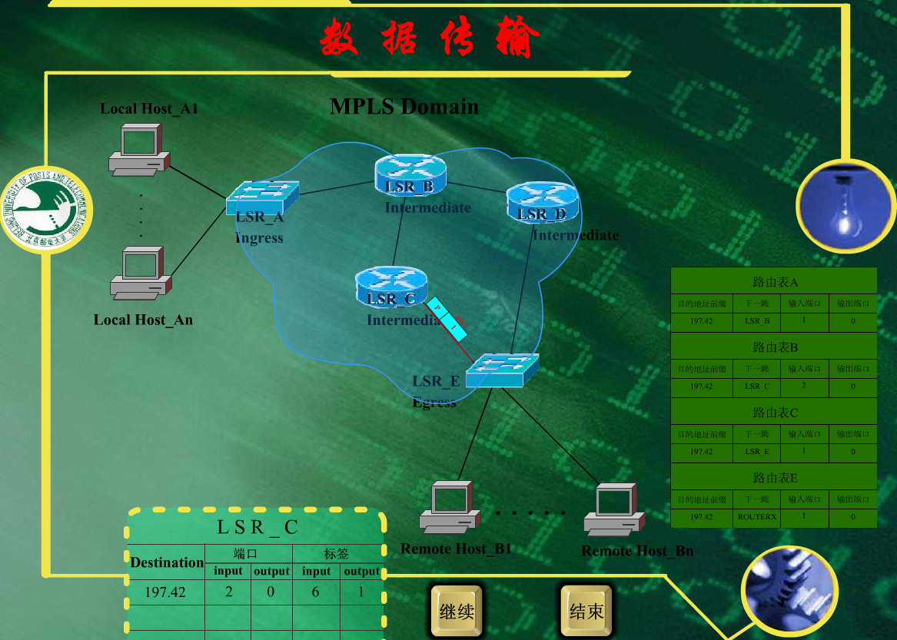
- 传输经过E
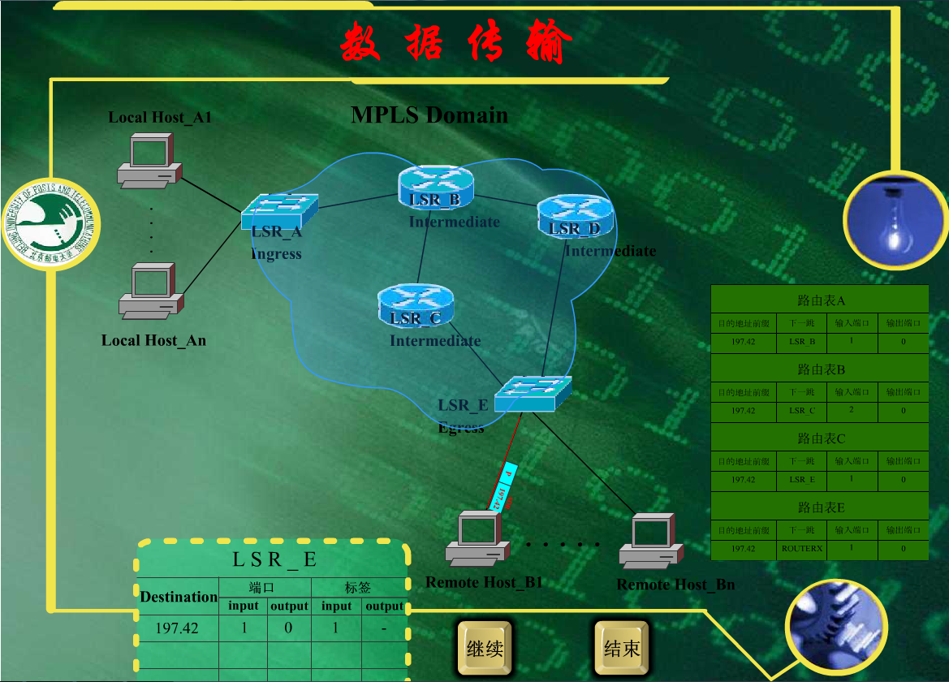
实验结果显示，在建立了正确的路由表之后，成功进行了数据传输。从本地主机 An 到本地主机 B1 的路由设置正确，经过了 A、B、C、E 四个节点的路由表建立。在数据传输阶段，信息成功从源节点传输到目的节点，实验目标得以实现。这一结果验证了标记分配与转发实验的有效性，为网络通信的可靠性和稳定性提供了重要支持。

标记分组转发实验
实验结果如下图所示：
- 建立连接
- 建立E路由表
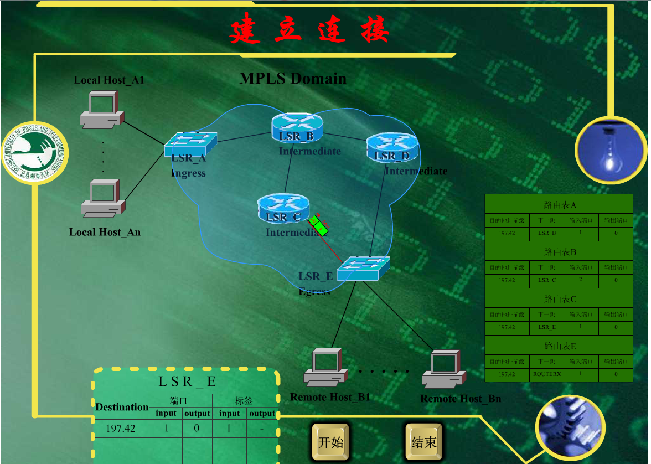
- 建立C路由表
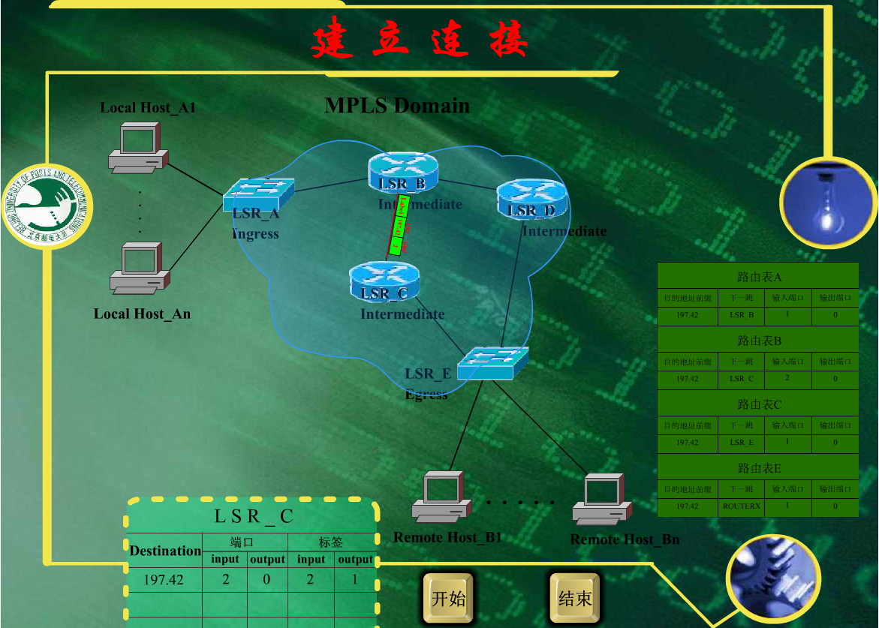
- 建立B路由表
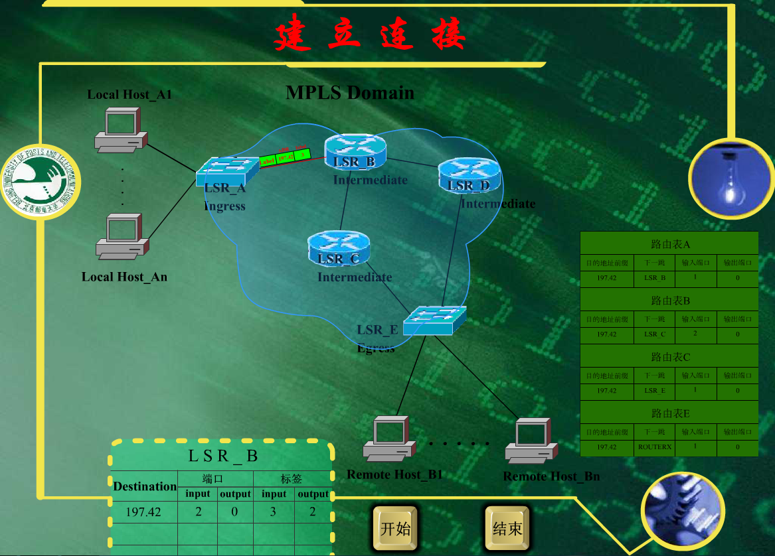
- 建立A路由表
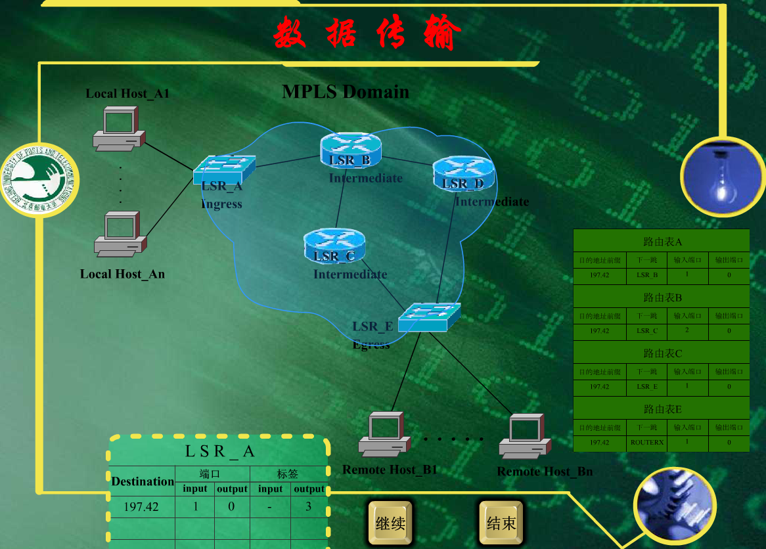
- 数据传输
- 传输经过A
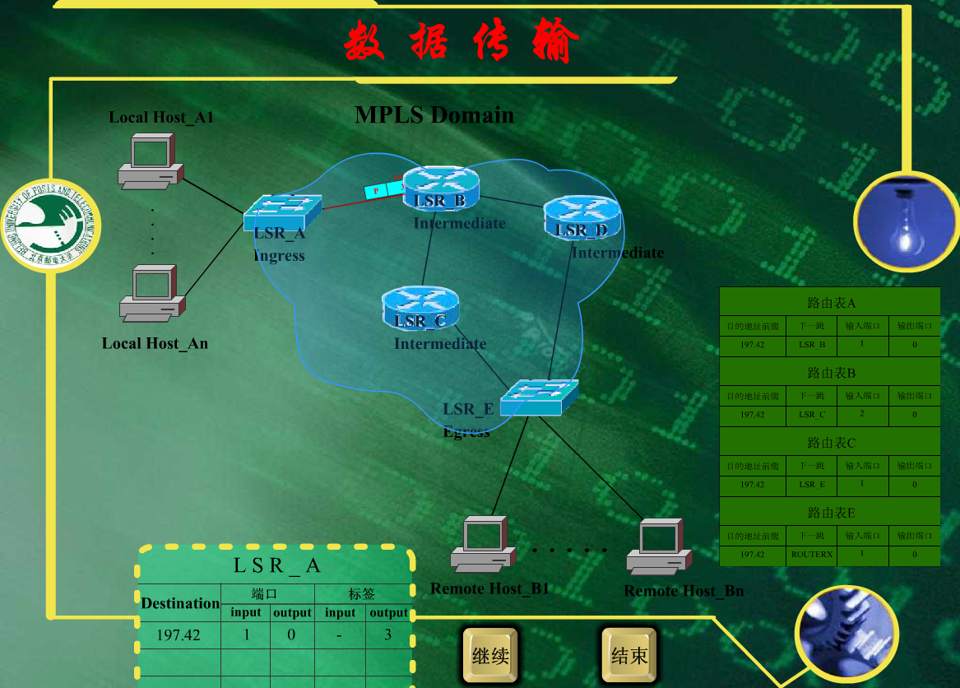
- 传输经过B
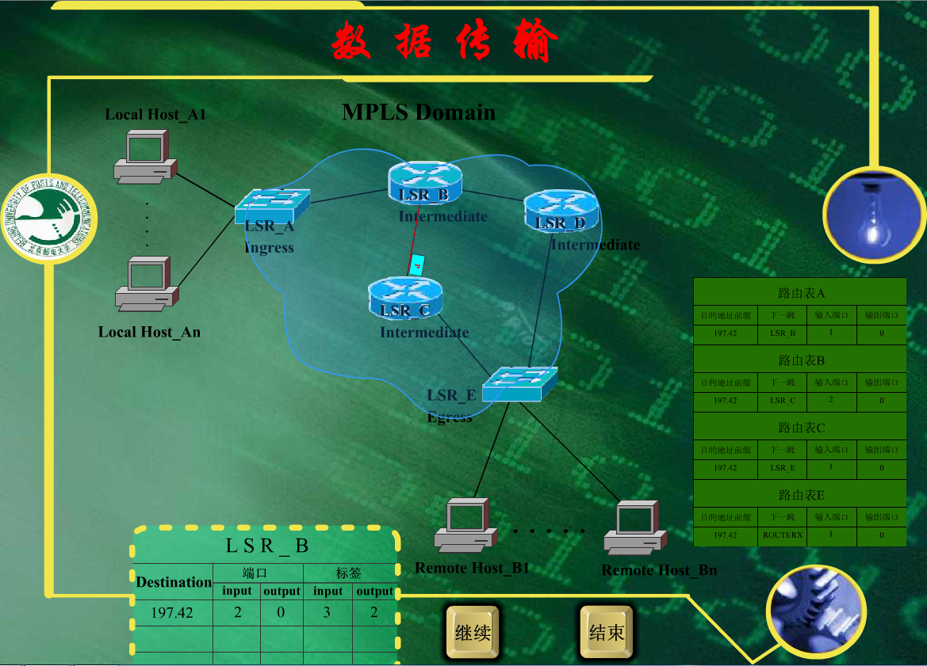
- 传输经过C
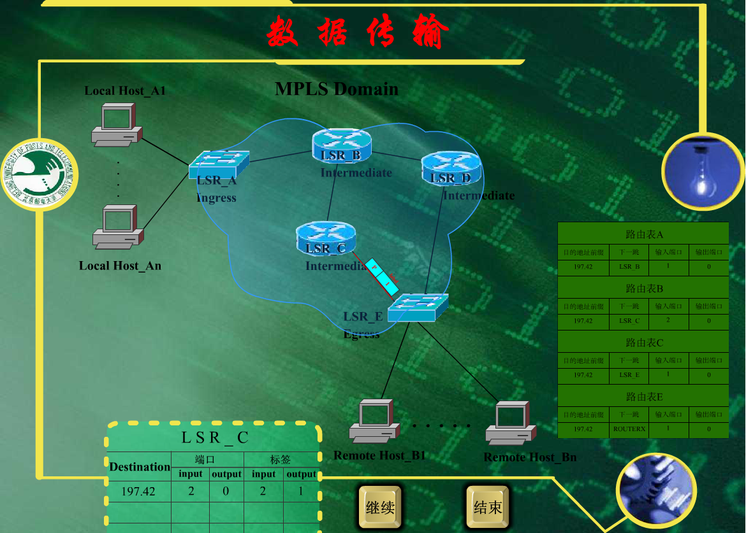
- 传输经过E
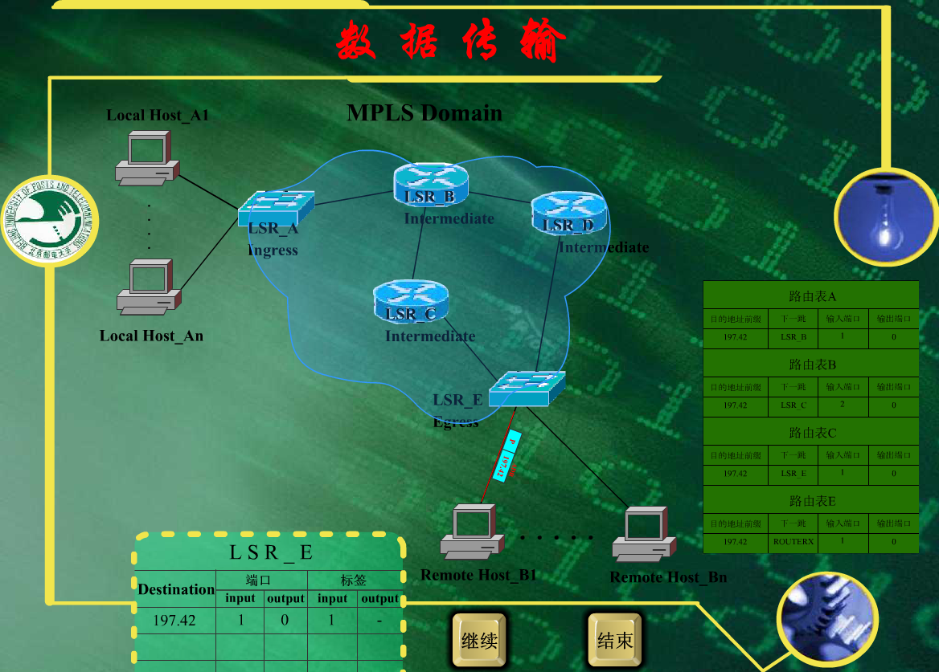
实验结果表明，在正确建立了路由表后，成功进行了数据传输。从本地主机 An 到本地主机 B1 的路由设置正确，经过了 A、B、C、E 四个节点的路由表建立。在数据传输阶段，信息成功从源节点传输到目的节点，实验目标得以实现。这一结果验证了标记分组转发实验的有效性，为网络通信的可靠性和稳定性提供了重要支持。

五、实验心得
在这次实验中，我重新温习了多协议标记交换（MPLS）的核心概念，并通过编写代码实现了MPLS编程实验的三个部分。这个过程不仅加深了我对MPLS技术的理解，也锻炼了我的编程能力和解决问题的能力。通过实践，我对路由表的建立和数据传输的过程有了更清晰的认识，并学会了如何在实际应用中应用这些概念。总的来说，这次实验让我受益匪浅，不仅巩固了理论知识，也提升了实践技能，为我今后的学习和工作奠定了坚实的基础。

